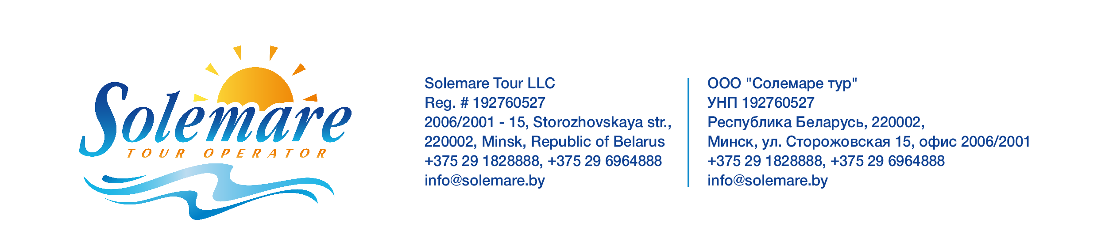

ДОВЕРЕННОСТЬ № ____

г. Минск «____» _______________ 2024 г.

Общество с ограниченной ответственностью «Солемаре Тур», в лице директора Скудного Евгения Викторовича, действующего на основании Устава, именуемое в дальнейшем «Туроператор», настоящей доверенностью уполномочивает __________
полное название агентства юридическое лицо/индивидуальный предприниматель
по законодательству Республики Беларусь, именуемое в дальнейшем «Турагент», в соответствии с Договором на реализацию туристических услуг №_________________________ от «____» _______ 20__, заключенного между Туроператором и Турагентом (далее «Договор»), в лице руководителя агентства, действующего на основании _______________________ совершать от имени Туроператора в соответствии с требованиями законодательства Республики Беларусь и Договора юридические и иные действия по реализации любым физическим и юридическим лицам туристических услуг Туроператора, по ценам, установленным Туроператором; заключать, вносить изменения и расторгать с участниками туристической деятельности договоры оказания туристических услуг, в том числе подписывать их и (или) совершать любые иные действия, направленные на заключение, изменение или расторжение договоров оказания туристических услуг; предоставлять участникам туристической деятельности информацию о туруслугах; осуществлять оформление (или) бронирование выбранных туров; принимать от заказчиков туристических услуг для передачи Туроператору денежные средства в оплату реализуемых на основании настоящей доверенности туристических услуг, а также осуществлять их возврат плательщикам в случаях и в порядке, предусмотренных законодательством и/или Договором, а также по указанию Туроператора; принимать от заказчиков туруслуг документы, необходимых для оформления виз, если законодательством страны (места) временного пребывания (транзитного проезда) требуется оформление визы; представлять интересы Туроператора в период совершения заказчиками туристических услуг туристического путешествия, а также принимать от них претензии по качеству туристических услуг и направлять их Туроператору, а также перенаправлять ответ Туроператора на претензию заказчикам туристических услуг; принимать от третьих лиц (в том числе потенциальных заказчиков и/или туристов) обращения по существу и своевременно направлять их Туроператору, а также перенаправлять ответ Туроператора на обращение третьему лицу; совершать иные сопутствующие действия и формальности, необходимые для исполнения настоящего поручения.

Настоящая доверенность выдана сроком на три календарных года, без права передоверия. Доверенность может быть отозвана Туроператором в любое время с уведомлением об этом Турагента.

Директор ООО «Солемаре Тур» ___________________________Е.В. Скудный
М.П.

